**МКОУ Ванашинская ООШ**

**3. По целевой Программе**

**«Повышение безопасности дорожного движения».**

|  |  |  |  |  |  |  |
| --- | --- | --- | --- | --- | --- | --- |
| № | Содержание | Класс | Кол-во уч. | Дата | Приглашенные | Ответственные |
| 1 | Кл.час. «Азбука безопасности» | 1-2 | 12 | 19.11.2016г. |  | Сунгурова З.М. |
| 2 | Беседа «Велосипед друг или враг». | 6 | 9 | 12.11.2016г |  | Салимбекова С.М. |
| 3 | Беседа «Участники дорожного движения» | 6 | 8 | 12.11.2016г |  | Амирбекова З.М. |

Кл.час. «Азбука безопасности» 1-2 кл Сунгурова З.М.

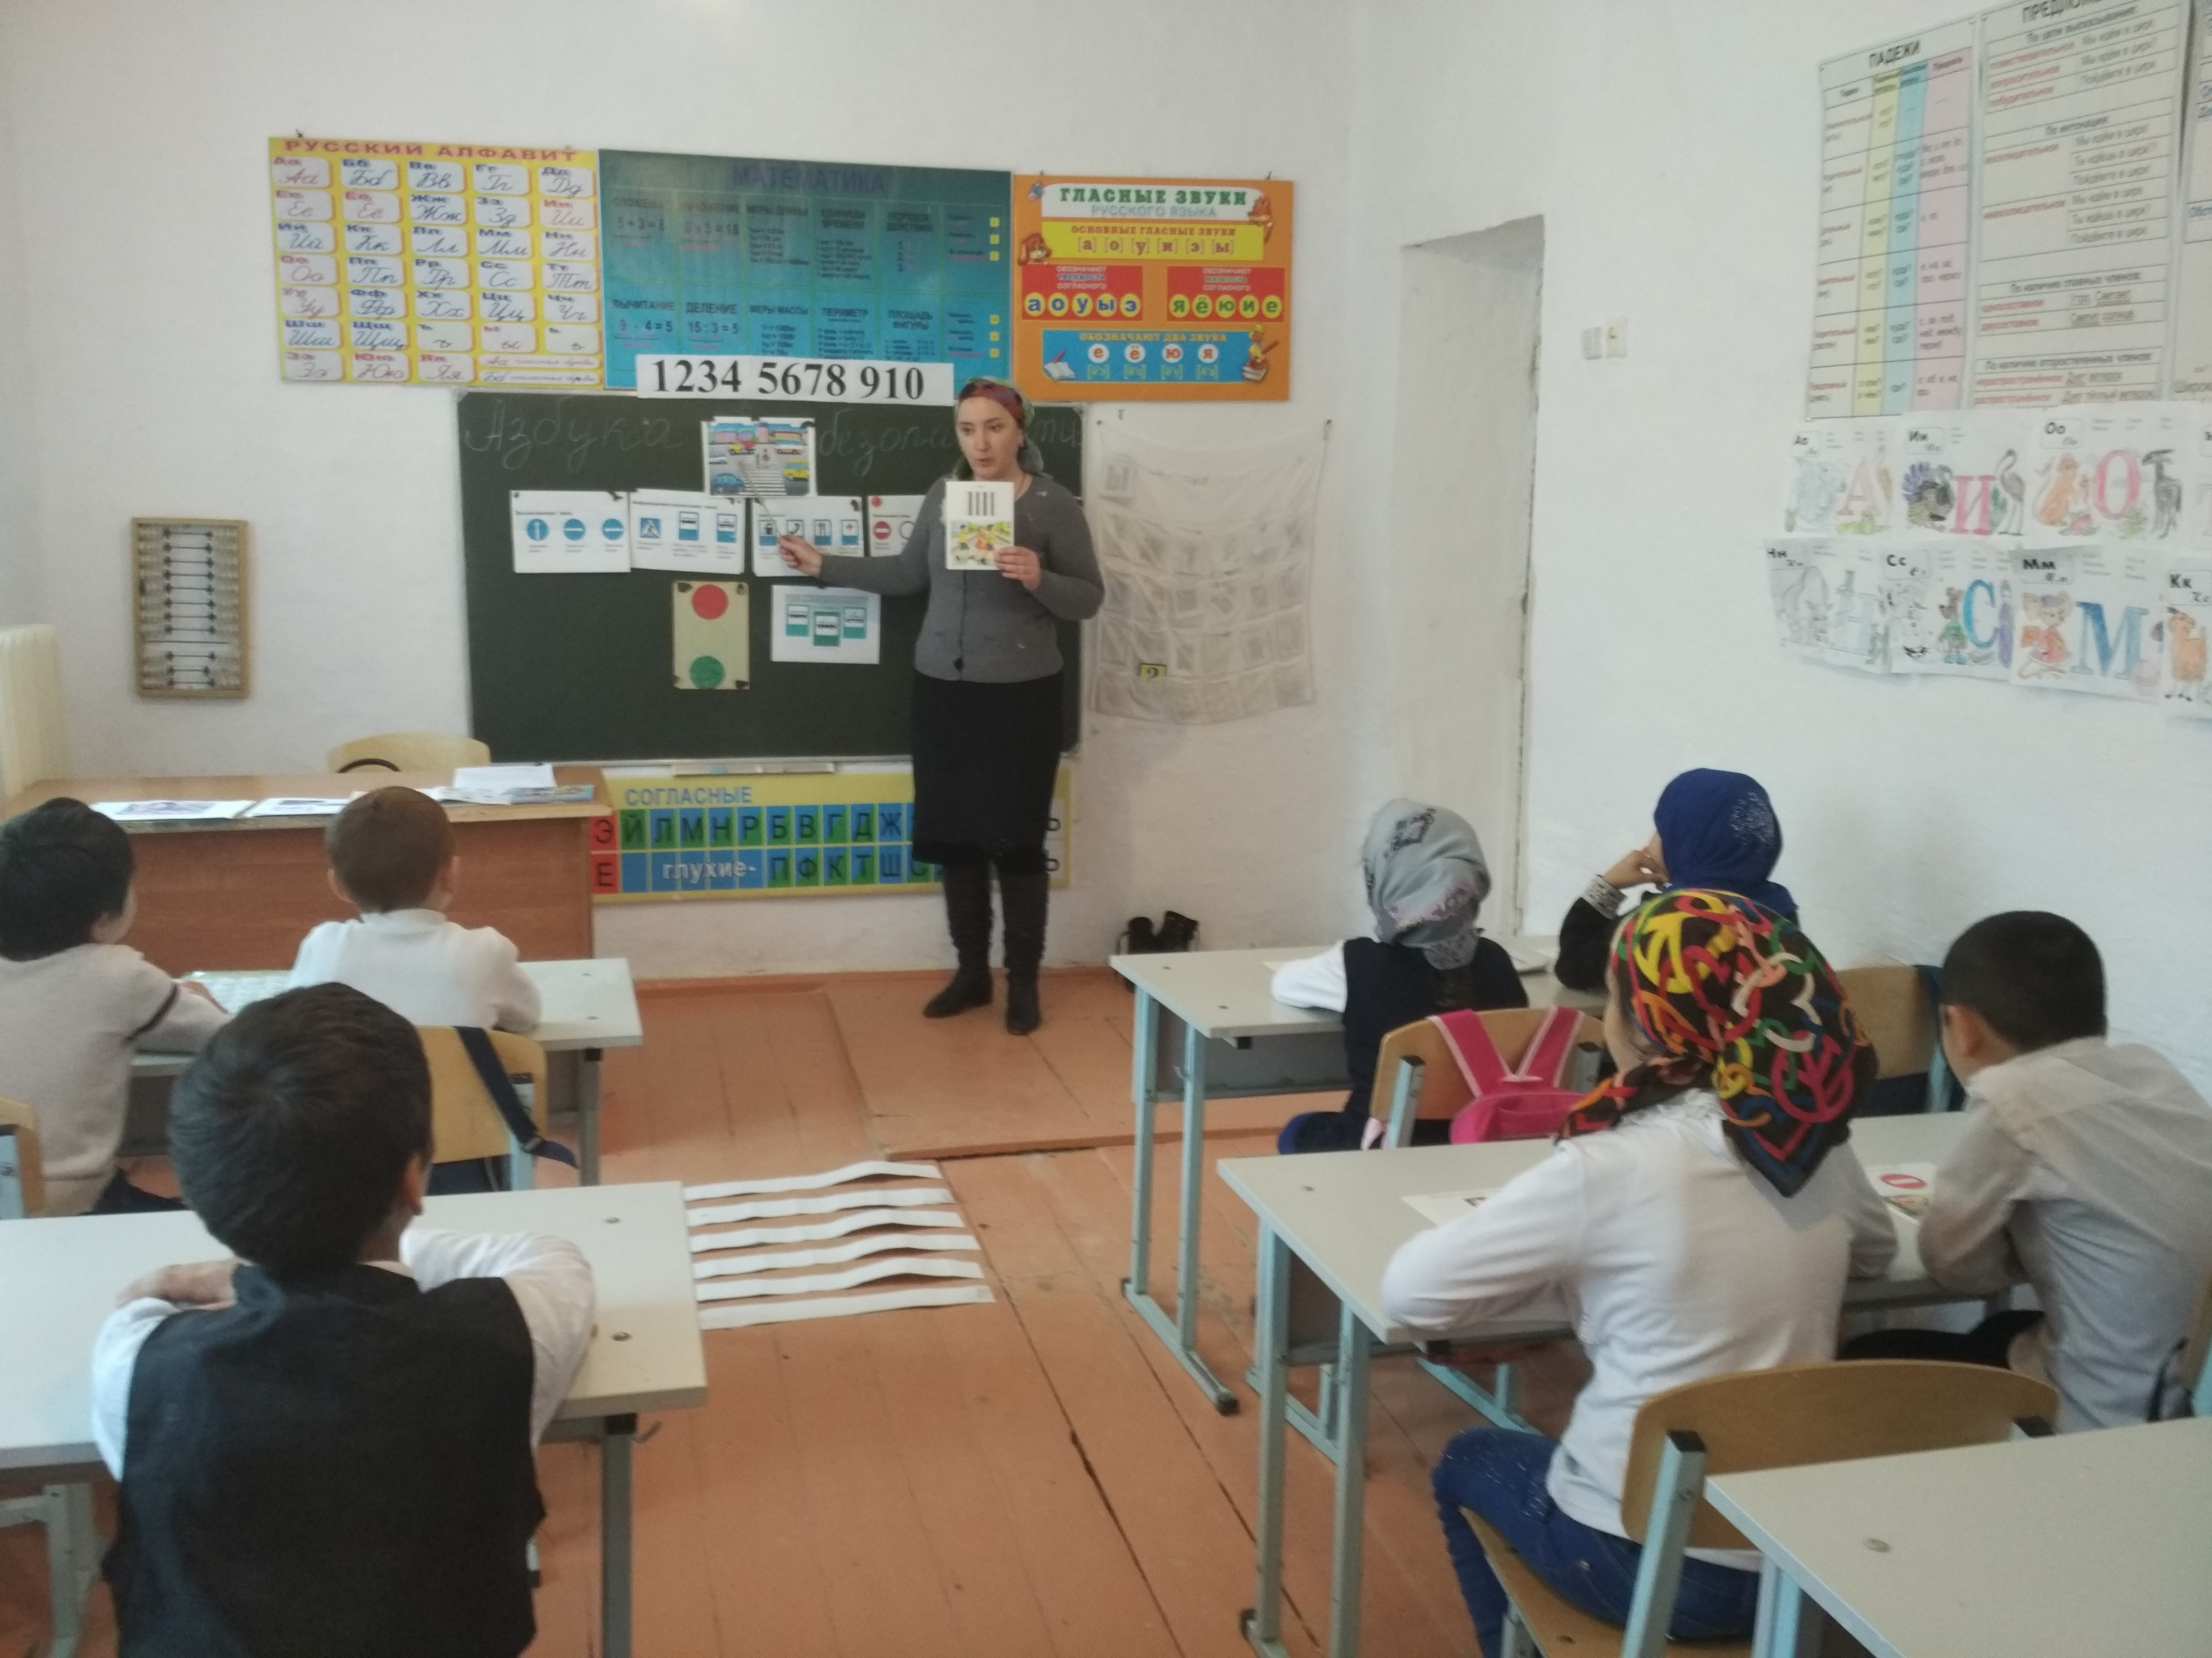

Беседа «Велосипед друг или враг».6кл Салимбекова С.М.

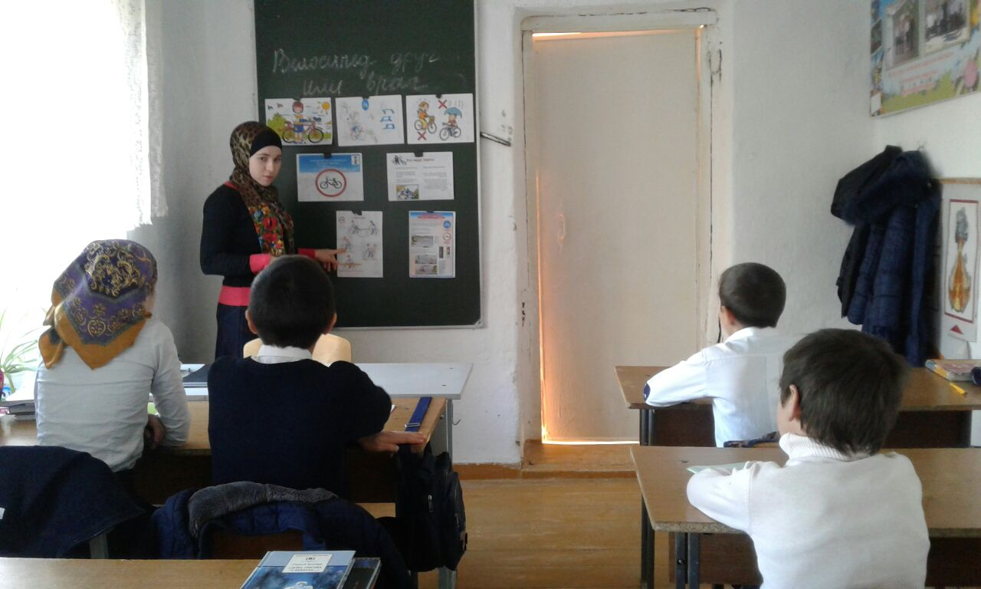

Беседа «Участники дорожного движения»8 кл Амирбекова З.М.

